No | Foto | Nama | Morfologi | Manfaat | Keterangan (event) | link
1. | 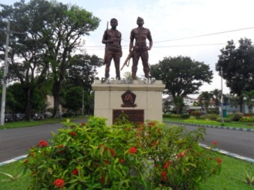 | Bunga asoka (Saraca asoca) | - Bunga berwarna cerah dan bergerombol  - Tingginya mencapai lebih dari 4 meter  - Lingkar pangkal batang mencapai 40 cm  - Bentuk daun lonjong dengan ukuran maksimal 24 cm, lebar daun tengahnya 9,6 cm  - Batang dikotil berwarna gelap disertai bercak-bercak lumut kerak  - Akar tuggang | - - obat sakit peru dan desentri  - - obat luka baru | Bunga_asoka.jpg | http://bulevarhijau.com/5-minutes-reading/all-about-health/manfaat-kembang-soka  http://rahmawatyarsyad1989.wordpress.com/bahanajar/tanaman-hias/bunga-asoka/
2. | 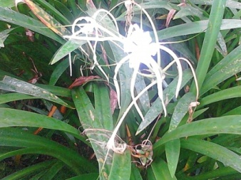 | Bunga bakung/lili (Lilium henryi) | - Bunga berwarna cerah  - Kelopak bunga menggulung dan melebar keluar  - Tinggi mencapai 30 cm  - Daun menyirip dan sempit,panjang 30 cm dan lebar 1-3 cm  - Tumbuh bergerombol | - - mengobati sakit pinggang  - - mengobati memar  - - mengobati sakit gigi  - - mengobati borok  - - melancarkan buang air kecil | Bunga  SAM_1636.jpg | http://cozyeslife.blogspot.com/2010/05/manfaat-bunga-bakung.html  http://fungsi.info/fungsi-dan-manfaat-bunga-lily-bagi-kesehatan/

